LAPORAN PERKULIAHAN
TEORI ADMINISTRASI PUBLIK LANJUTAN

Penyusun :Dr. Rahmat Salam, M.Si

PERKULIAHAN SEMSTER GASAL
TA 2022/2023

DOSEN PENGAMPU MATA KULIAH
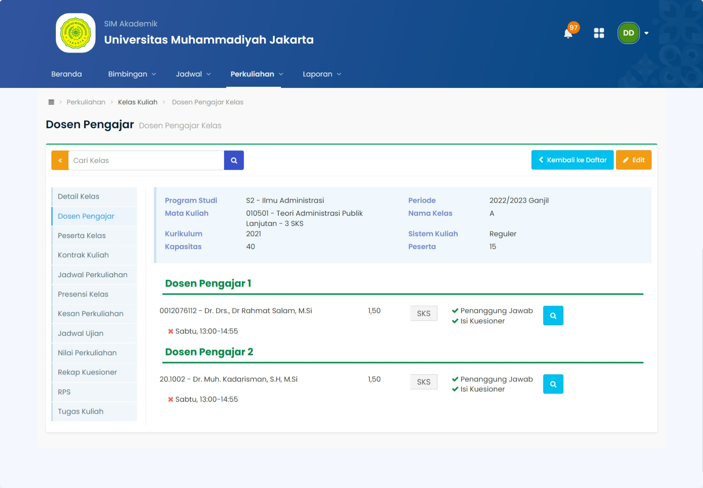
PRESENSI PERKULIAHAN
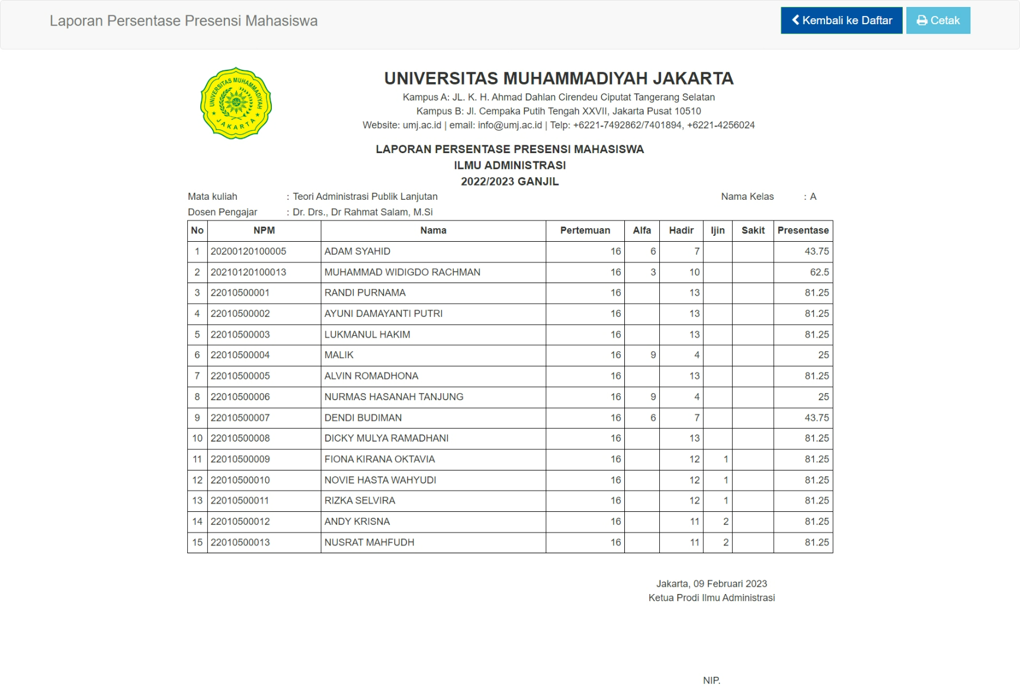
REALISASI/BERITA ACARA PERKULIAHAN
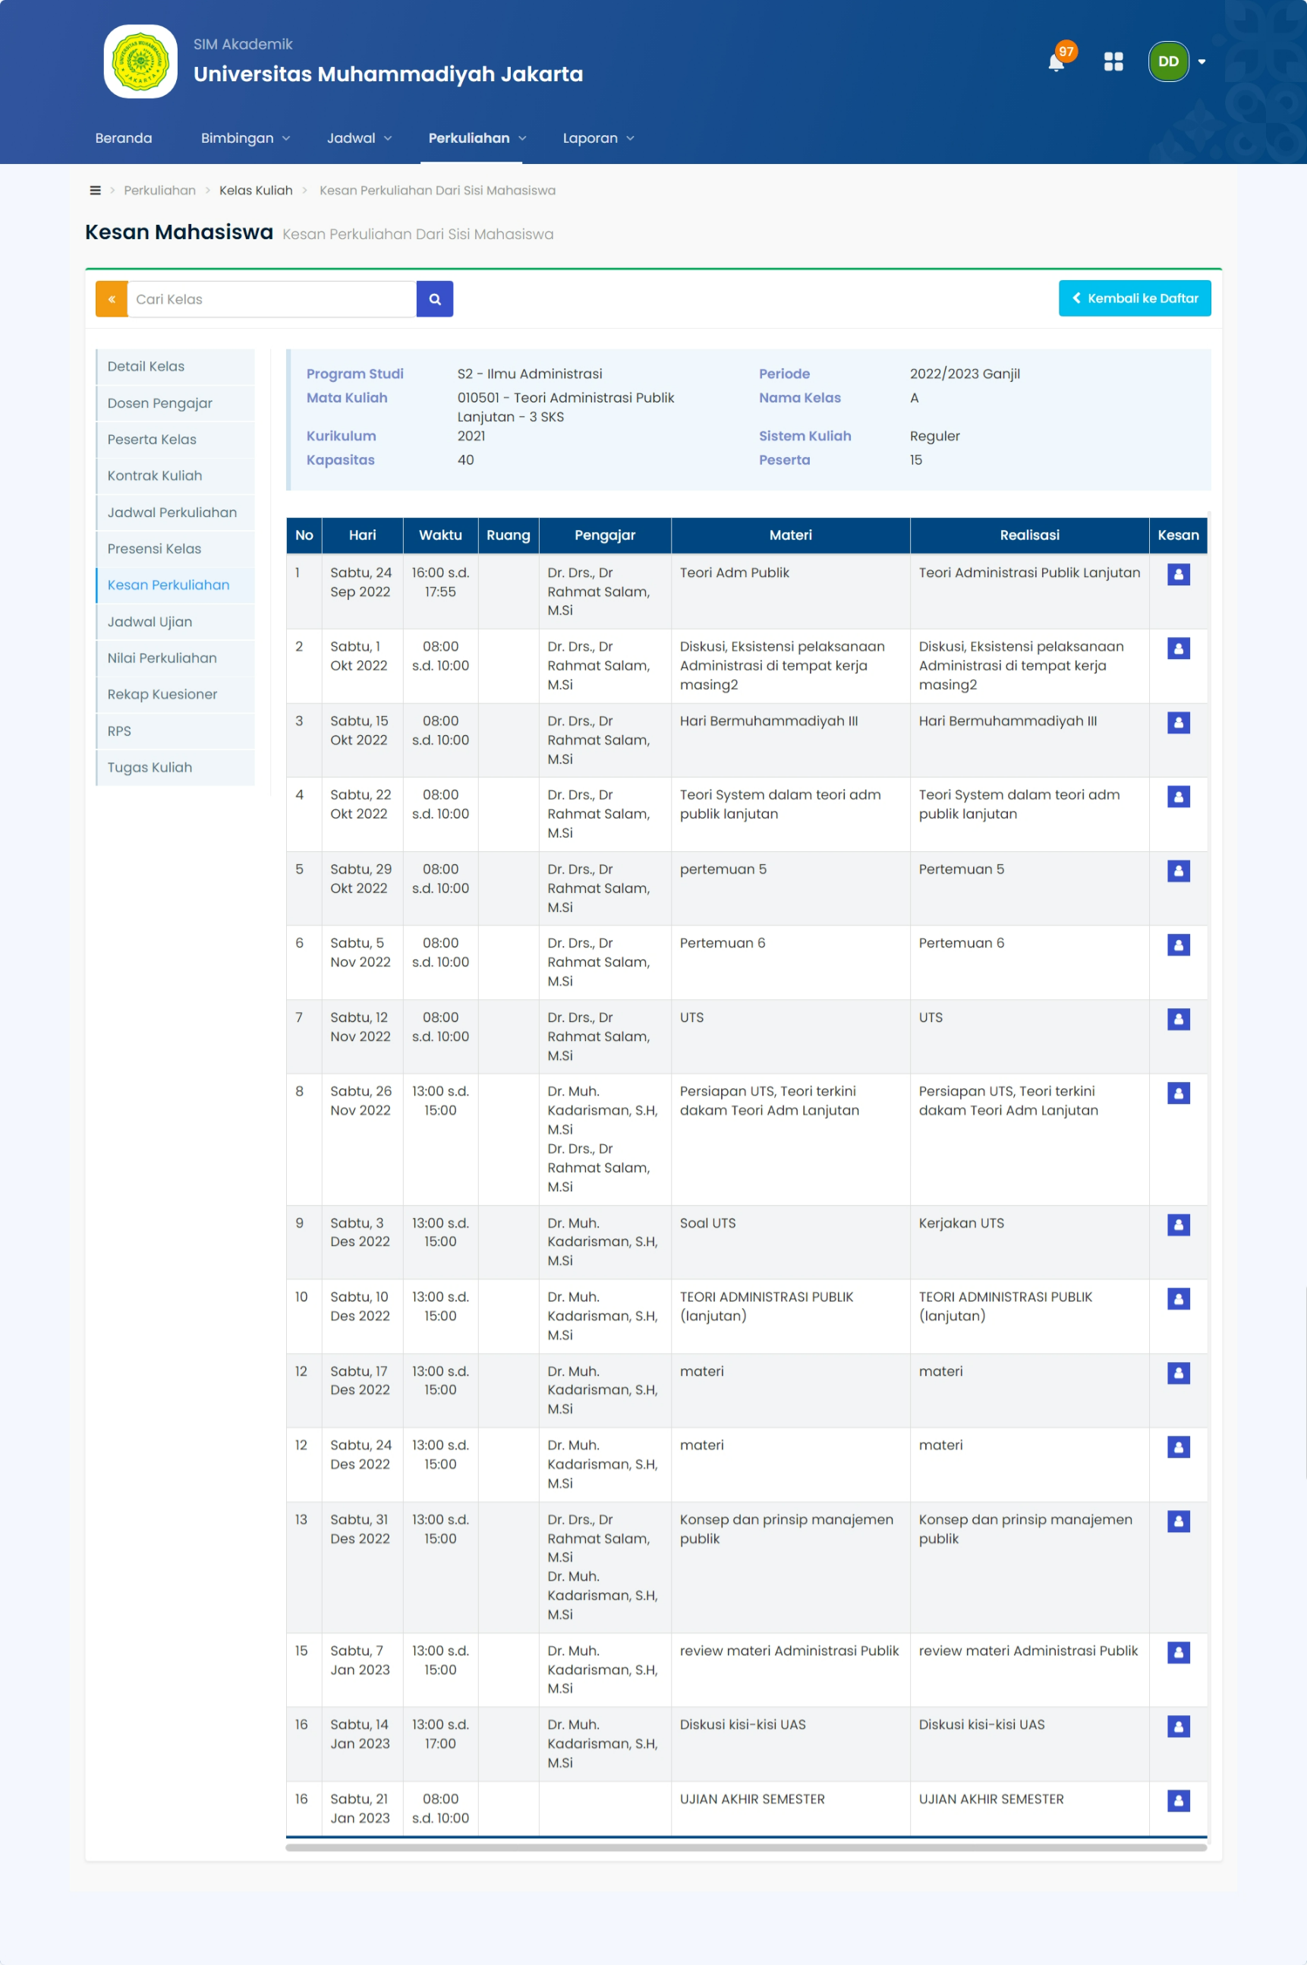

NILAI PERKULIAHAN
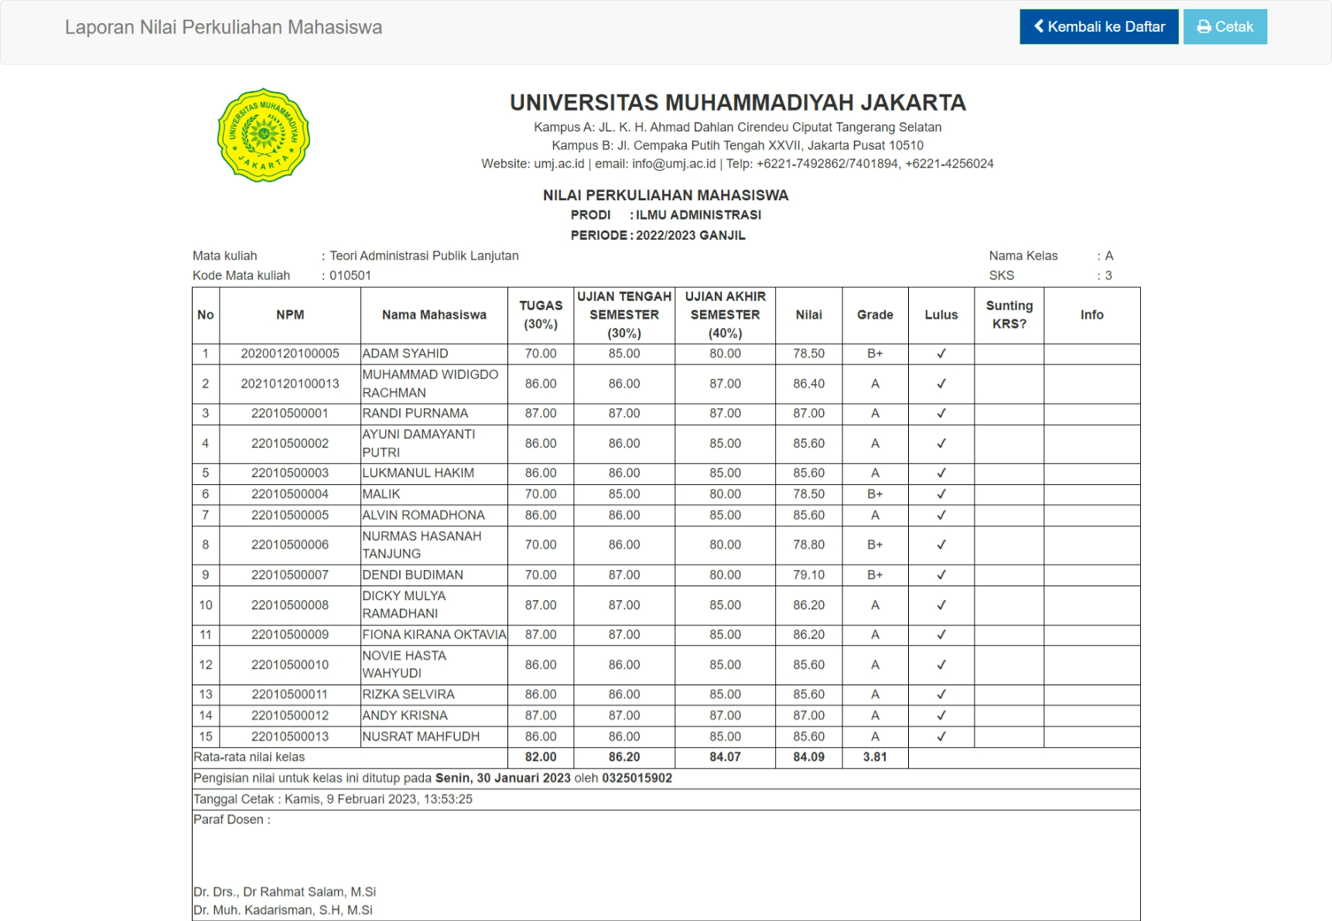

KUISIONER MAHASISWA
